Chi siamo

Lo Studio TARANTO-VANCHERI, fondato nel 1985 è una realtà consolidata nel settore dell’ingegneria e dell’architettura con sede in Messina. Da oltre 40 anni operiamo con competenza e affidabilità sia nel settore pubblico che privato, offrendo servizi tecnici completi e integrati. Oggi lo studio è costituito da diversi professionisti ingegneri, architetti, geometri che hanno acquisito nel corso delle loro esperienze, quel patrimonio tecnico-operativo, offrendo servizi di ingegneria civile, architettura e urbanistica, con numerosi progetti realizzati, seguendoli dalla fase preliminare fino alla direzione dei lavori e ai collaudi finali. Nel tempo lo studio ha selezionato professionisti ed imprese in collaborazione diretta per dare una risposta di qualità all’intervento progettuale rispondendo ad una nuova domanda sempre più esigente e puntuale. Lo studio offre una collaborazione con gli Enti pubblici per affrontare le varie problematiche e la risoluzione delle stesse nel rispetto degli strumenti di pianificazione urbanistica, dei vincoli ambientali, storici e idrogeologici dei territori in cui si opera. Con i nostri architetti ci occupiamo anche di interior design, specializzati nella progettazione e valorizzazione degli spazi interni, dove estetica, funzionalità e identità si incontrano per creare ambienti unici.-
Lo studio è certificato ai sensi della normativa UNI EN ISO 9001:2015 con il numero di certificato STUD4608Q2501 rilasciato dall’Ente EUCI European Certification Istitute.-

Cosa facciamo
Lo studio si occupa di progettazione integrata e consulenza in ambito edilizio e infrastrutturale, coprendo tutte le principali tipologie di intervento:
- Edilizia residenziale
- Edilizia ospedaliera e sanitaria
- Edilizia commerciale
- Edilizia scolastica
- Edilizia ricettiva
- Edilizia militare
- Edilizia cimiteriale
- Chiese
- Spazi pubblici
- Impianti sportivi
- Opere stradali e servizi urbani
- Opere di urbanizzazione primaria
- Consolidamenti per dissesti idrogeologici
- Consulenze giudiziarie e attività di arbitrato
- Design d’interni
Servizi
Affianchiamo alla progettazione anche attività specialistiche come:
- PROGETTAZIONE
- Progettazione di fattibilità tecnica ed economica (PFTE), esecutiva (PE) per lavori pubblici e privati in ambito civile, industriale e commerciale
- Sicurezza sismica e strutturale
- Ristrutturazioni con esigenze impiantistiche evolute
- Progetti in cui budget e tempi sono vincolati
- Studi d’Impatto Ambientali (VIA, VAS, procedure AIA, VINCA e Screening)
- Progettazione di impianti elettrici, idrici e fognari
- Progettazione adeguamento alle norme di prevenzione incendi
- Computi metrici estimativi, capitolati e contratti d’appalto
- Stime economiche dettagliate
- INTERIOR DESIGN
- Progettazioni d’interni residenziali e commerciali
- Ristrutturazioni e riqualificazione degli spazi
- Direzione artistica e coordinamento lavori
- Progettazione esecutiva
- Progettazione di arredi
- Progettazione illuminotecnica e impiantistica
- Modellazione 3D e Rendering
- DIREZIONE LAVORI
- Direzione lavori di ingegneria civile e architettura
- Misura e contabilità
- Alta sorveglianza dei lavori, direzione operativa a supporto della D.L.
- COORDINAMENTO DELLA SICUREZZA
- Coordinatore della sicurezza in fase di progettazione e in fase di esecuzione (PSC)
- Piani operativi della sicurezza (POS) e consulenza alle imprese
- COLLAUDI STATICI E TECNICO-AMMINISTRATIVI
- Collaudi statici e tecnico-amministrativi di opere civili e assistenza alle operazioni di collaudo
- Tecnico verificatore in assenza di Direttore lavori
- GESTIONE PRATICHE
- Pratiche autorizzative presso Enti Pubblici (Comune, Ufficio Genio Civile, Soprintendenza BB.CC.AA., ASL, Autorità di Bacino, ANAS, Demanio, Dogana, ….)
- Pratiche Catastali presso l’Agenzia del Territorio
- Pratiche di prevenzione incendi presso il Comando Provinciale Vigili del Fuoco
- Procedura art.65, c.3, D.Lgs. 81/2008 per utilizzo locali chiusi sotterranei o semi-sotterranei presso Ispettorato Territoriale del Lavoro
- VERIFICHE VALIDAZIONE PROGETTI PUBBLICI - ART.42, D.Lgs.36/2023
Lo studio di occupa della verifica preventiva della progettazione di opere pubbliche nei suoi diversi livelli, prima dell’avvio della fase di affidamento, finalizzata ad accertare la conformità della soluzione progettuale prescelta alle specifiche disposizioni funzionali, prestazionali, normative e tecniche ai sensi dell’art.46 (Verifica della progettazione) di cui al Decreto legislativo 31/03/2023, n.36.-
- CONSULENZE TECNICHE
- Consulenze Specialistiche per le imprese nel settore lavori pubblici
- Perizie tecniche asseverate e giurate
- Consulenze Tecniche d’Ufficio per Tribunali e di Parte per privati
- Consulenze Tecniche ed economiche nel settore Immobiliare (perizie di stima, valutazioni di compendi immobiliari….)
- Certificazioni energetiche

Il nostro approccio
Ogni progetto viene sviluppato con un approccio integrato, che unisce competenze tecniche, esperienza sul campo e costante aggiornamento normativo. L’obiettivo è fornire soluzioni funzionali, sostenibili e su misura, garantendo qualità, sicurezza e rispetto dei tempi.

Contatti
Per informazioni o richieste di consulenza, non esitare a contattarci. Saremo lieti di accompagnarti nella realizzazione del tuo progetto.
TEAM
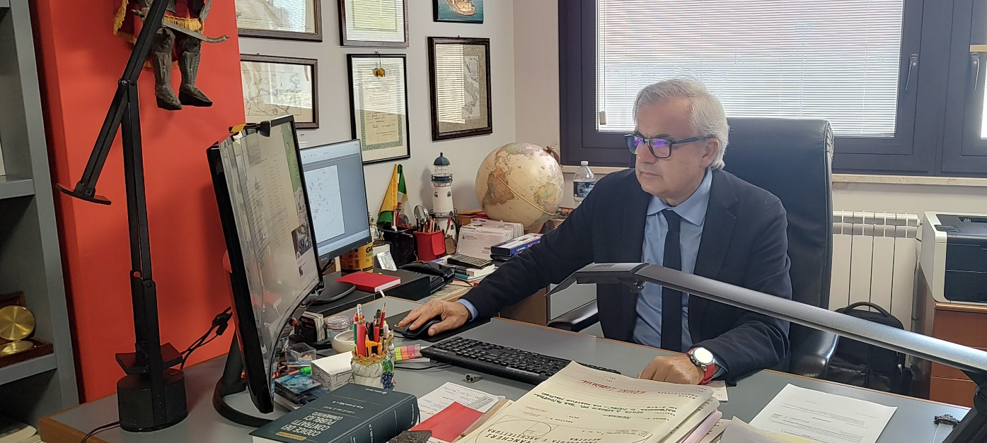

Ing. Luciano Taranto
Breve Curriculum
Nato a Giarre (CT) nel 1959, si è laureato in Ingegneria Civile Edile nel 1985 presso l’Università degli Studi di Palermo, iscritto all’Ordine degli Ingegneri della Provincia di Messina da 26 giugno 1985 al n.1238, ha sempre svolto l’attività libero professionale, è stato componete di numerose commissioni edilizie urbanistiche di vari Comuni della Provincia di Messina, componente U.R.E.C.A. di commissioni di gara, Consigliere dell’Ordine Provinciale degli Ingegneri di Messina (1993-2000 e 2013-2017), Amministratore Delegato della Società d’Ambito ATO ME 3 S.p.A. di gestione integrata rifiuti (2002-2006), Consulente tecnico-scientifico dell’Assemblea Regionale Siciliana (2013-2017), C.T.P. di numerose Amministrazioni Pubbliche e Imprese private.-
Tra i progetti più significativi si citano:
- Progetto esecutivo – Calcoli strutturali – Valutazione di Incidenza art.5 D.P.R. 357/97 - Costruzione di un fabbricato per civile abitazione a quattro elevazioni f.t. oltre piani cantinato, parcheggi in deroga e sottotetto, in Messina, Salite Fosse, via Nuova Panoramica dello Stretto.-
- Ufficio Direzione Lavori, Direttore Operativo congiuntamente all’ing. Salvatore Vancheri – Programma Innovativo Nazionale per la Qualità dell’Abitare – PINQuA 1 – Recupero e Rigenerazione Urbana del Rione Cappuccinelli – Trapani
- Progetto esecutivo – Lavori di completamento delle opere di urbanizzazione primaria a servizio delle aree attrezzate degli insediamenti produttivi artigianali in contrada Casale. S. Piero Patti.-
- Progetto esecutivo – Lavori di adeguamento dei locali presso l’U.O.C. Anatomia Patologica del Presidio Ospedaliero “Santo Pietro” di Caltagirone (CT), per il sistema di archiviazione automatica dei vetrini nel piano seminterrato e primo.-
- Verifica della vulnerabilità sismica relativa alla realizzazione della casa di comunità presso il Poliambulatorio sito in Contrada Ciccione snc del Comune di Riesi (CL).-
- Progetto esecutivo - Realizzazione di una Chiesa Cristiana Evangelica in Messina, via Tusa (ex via Industriale).-
- Progetto di fattibilità tecnico-economica - Lavori per la realizzazione dell’impianto esazione pedaggi del tipo “Free-Flow” dell’Autostrada A18 Siracusa-Gela, tratta Siracusa-Rosolini, Lotti 3-4-5.-
- Progetto di fattibilità tecnico-economica - Lavori per la realizzazione dell’impianto esazione pedaggi del tipo “Free-Flow” dell’Autostrada A18 Siracusa-Gela, tratta Rosolini-Modica, Lotti 6-7-8.-
- Lavori di primi interventi di manutenzione straordinaria urgenti degli edifici della Compagnia dei Carabinieri di Patti in Corso Matteotti.-
- Verifica strutturale – Lavori di ristrutturazione di un ambiente da destinare alla collocazione di una apparecchiatura radiologica diagnostica (TAC – TLC – Angiografo) nel Pad.E del Policlinico Universitario di Messina.-
- Progetto esecutivo – Calcoli strutturali – Valutazione di Incidenza art.5 D.P.R. 357/97 - Realizzazione di un fabbricato per civile abitazione a tre elev.f.t. oltre due piani seminterrati, previa demolizione del fabbricato esistente, sito in Messina, villaggio Sant’Agata, contrada Principe, via Consolare Pompea n.1461
- Progetto esecutivo dei lavori di costruzione di un asilo nido nel Plesso scolastico sito in Corso F. Saija in Rometta Marea.-
- Progetto esecutivo dei lavori per la realizzazione di un auditorium nei locali siti nel complesso scolastico in via G. La Farina, angolo via N. Bixio, utilizzati dall’Istituto Comprensivo Mazzini – Gallo in Messina.-
- Progetto esecutivo – Calcoli statici - Valutazione di Incidenza art.5 D.P.R. 357/97 - Investimento per il servizio necroscopico cimiteriale finalizzato alla costruzione di nuovi loculi nel cimitero comunale di Torre Faro in Messina
- Direttore Operativo Ufficio Direzione Lavori “Lavori di riqualificazione ed integrazione dei sistemi di sicurezza stradale (barriere longitudinali, terminali, varchi apribili) della tratta A/18 Messina - Catania.-
- Progetto esecutivo - Lavori di ristrutturazione di un immobile in località Granatari da adibire a micro nido comunale.-
- Progetto esecutivo per l’ampliamento di un edificio funerario "Società Operaia", ricadente nel vigente Piano Particolareggiato del Gran Camposanto in zona A4, per la realizzazione di loculi in conformità al PRC del Gran Camposanto di Messina.-
- Progettazione definitiva “Lavori per la realizzazione degli impianti di esazione pedaggi della tratta Rosolini-Modica, Lotti nn. 6, 7, 8 dell’autostrada A18 Siracusa-Gela.-
- Progetto esecutivo per la riqualificazione urbana mediante il ripristino del basolato in pietra arenaria locale, regimentazione delle acque, messa in sicurezza e valorizzazione della strada interna al centro storico del Comune di Novara di Sicilia (ME).-
- Progettazione esecutiva “Lavori per la realizzazione degli impianti di esazione pedaggi della tratta Cassibile-Rosolini, Lotti nn. 3, 4, 5 dell’autostrada A18 Siracura-Gela, svincoli di Cassibile, Noto, Avola e Rosolini”.-
- Progettazione (Definitiva ed Esecutiva) e redazione per Piano di Sicurezza e Coordinamento necessaria per l’effettuazione dell’implementazione degli automatismi esazione pedaggi con l’inserimento di n.20 casse automatiche e con l’adeguamento dei varchi telepass al sistema di Telepedaggio Europeo, nelle stazioni (caselli) autostradali A18 Messina-Catania ed A20 Messina-Palermo.-
- Verifica sismica ai sensi dell’OPCM 3362 del 08.07.2004 dell’ex scuola materna da riutilizzare in caserma dei Carabinieri in fraz. Fondachello, via F. Maurolico, Comune di Valdina (ME)
- Progettazione esecutiva, coordinamento della sicurezza in fase di progettazione ed esecuzione, direzione lavori di adeguamento alla normativa antincendio dell’Ospedale di S. Agata di Militello.
- Progetto impianto antincendio delle autorimesse a servizio del complesso edilizio costituito da residenze e attività commerciali in via Bonino in Messina
- Progetto strutturale per la costruzione di un centro logistico per la produzione e distribuzione dell’industria dell’arredo e dell’home design in località Larderia zona ex ASI in Messina.- (incarico congiunto Ing. Vancheri Salvatore).-
- Progettazione architettonica – progettazione strutturale - Valutazione di Incidenza art.5 D.P.R. 357/97, per la realizzazione di un edificio residenziale a quattro elevazioni f.t., oltre piano seminterrato e sottotetto, previa demolizione del fabbricato esistente in località Grotte e relative opere di sostegno in Messina.-
- Progetto di restauro e ristrutturazione interna di un locale commerciale adibito a Flagship store Miscela d’Oro, in Messina, Piazza Cairoli is.227, n.5 di proprietà Miscela D’Oro S.p.A.
- Progetto e D.L. inerenti il restauro conservativo della Cappella funeraria “Sant’Onofrio” del Gran Camposanto di Messina.-
- Progetto e D.L. inerenti il restauro conservativo della Cappella funeraria “S. Cristoforo” del Gran Camposanto di Messina.-
- Progetto strutturale per il restauro e risanamento conservativo, del Palazzo Arezzo di Donnafugata e cambio di destinazione d’uso da abitazione a struttura turistico ricettiva, in Ragusa Ibla, via Conte Cabrera n.6 – Ragusa
- Progetto esecutivo per la realizzazione di un magazzino automatico per lo stoccaggio in pallet di caffè, imballi e affini con annessa tettoia siti in Messina, via Enrico Fermi (ex Zona ZIR) – Miscela D’Oro S.p.A.
- Progetto di restauro conservativo del Santuario della Madonna di Lourdes sito in Messina, viale Regina Margherita, n.39 – Provincia Valdemone S. Agata in Sicilia, Convento S. Maria degli Angeli.-
- Progetto e D.L. inerenti il restauro conservativo della Cappella funeraria “S. Liberale” del Gran Camposanto di Messina
- Progetto inerente il restauro conservativo della Cappella funeraria “San Francesco dei Mercanti” del Gran Camposanto di Messina
- Progettazione strutturale – Recupero fabbricati da adibire ad insediamenti abitativi popolari (alloggi popolari) – 1° stralcio funzionale nel Comune di Limina
- Progettazione esecutiva dei lavori di manutenzione straordinaria, messa in sicurezza e retrofit energetico della Caserma dei Carabinieri “Vice Brig. Salvatore Di Stefano”, sito in via Libertà, 31/d nel Comune di Montalbano Elicona.-
- Progettazione esecutiva inerente i lavori di trasformazione e recupero dell’immobile di formazione religiosa di pertinenza della parrocchia di S. Maria Incoronata da destinarsi a residenza per l’assistenza di extracomunitari in Messina, villaggio Camaro Superiore.-
- Progetto architettonico, strutturale, antincendio e D.L. inerenti i lavori di variazione di destinazione d’uso del piano seminterrato e modifica degli spazi interni dei piano terra e primo della “Casa di Cura S. Camillo”, sita in Messina, viale Principe Umberto, n.71.- Ditta: Provincia Sicula C.C.R.R. Ministri degli Infermi.
- Demolizione dell’esistente ossario e costruzione di una cappella funeraria (n.350 loculi) nel Gran Camposanto dell’Associazione nazionale Vittime Civili di Guerra, Onlus Sez. Messina.-
- Progetto e D.L. inerenti il restauro conservativo della Chiesa S. Elia in via S. Elia (ex via dei Mille), isolato 285, comparto III° del PRG di Messina.-
- Progettazione architettonica – progettazione strutturale - Valutazione di Incidenza art.5 D.P.R. 357/97 e D.L. inerenti la realizzazione di un fabbricato per civile abitazione a sette elevazioni f.t., oltre piano interrato e sottotetto, sito in via Lanzetta, isolato 439 E, comparto II° del PRG di Messina.-
- Progetto e D.L. inerenti il completamento dell’edificio per civile abitazione a sei elevazioni f.t. più piano parcheggi e mansarda, in contrada Bisignano, villaggio Contesse, Messina. – Alloggi popolari legge 05/08/1978, n.457.-
- Progetto e D.L. inerenti il restauro conservativo della Cappella funeraria “S. Giacomo Apostolo” del Gran Camposanto di Messina
- Progetto e D.L. inerenti il restauro conservativo della Cappella funeraria “Nostra Signora” della Carità in S. Rocco del Gran Camposanto di Messina.-
- Progetto e D.L. inerenti il restauro conservativo della Cappella funeraria “S. Sebastiano” del Gran Camposanto di Messina.-
- Progetto e D.L. inerenti il restauro conservativo della Cappella funeraria “S. Giacomo Apostolo” del Gran Camposanto di Messina.-
- Progettazione definitiva e coordinamento per la sicurezza in fase di progettazione dei “Lavori di adeguamento strutturale e sismico della Scuola Elementare di Piazza Roma” nel Comune di Naso
- Progetto e D.L. inerenti i lavori di realizzazione di un complesso edilizio residenziale costituito da due corpi di fabbrica in villaggio San Saba contrada Calamona, via Lungomare in Messina.-
- Progetto e D.L. inerenti i lavori per la realizzazione di due edifici per civile abitazione a cinque elevazioni f.t. oltre piano seminterrato e sottotetto nel P.D.L. n.198/L, villaggio Minissale, via Minissale, in Messina.-
- Progetto esecutivo per la realizzazione di un complesso edilizio costituito da residenze (n.201), uffici (n.19) ed attività commerciali (n.16) in Messina via Bonino.-
- Progetto esecutivo dei lavori di manutenzione straordinaria dell’ex scuola elementare da adibire a caserma con realizzazione autorimessa e manutenzione straordinaria con parziale sopraelevazione dell’ex Delegazione Municipale da adibire ad alloggi di servizio nel Comune di Terme Vigliatore (ME).-
- Progetto architettonico, strutturale, antincendio e D.L. per la ristrutturazione interna della Casa di Cura “S. Camillo” e adeguamento alle prescrizioni della L.R.39/88. – Ditta: Provincia Sicula C.C.R.R. Ministri degli Infermi.
- Progetto esecutivo dei lavori di ristrutturazione e manutenzione straordinaria del Santuario di Dinnammare, sito in località Dinnammare del Comune di Messina.-
- Progetto definitivo per la costruzione di un albergo a 4 stelle con centro benessere in c/da Dietrò Marino di Castelmola (ME)
- Progetto esecutivo per costruzione di un complesso edilizio per civile abitazione costituito da n.12 unità abitative a due elevazioni f.t. oltre piano cantinato e sottotetto sito a Messina villaggio Rodia
- Progetto esecutivo dei lavori di manutenzione straordinaria della chiesa Parrocchiale Succursale Maria SS. Del Tindari, sita nella frazione Braidi, c/da Serro Tindari (ME).-
- Progetto di ristrutturazione e cambio di destinazione d’uso di un fabbricato industriale e di un fabbricato per civile abitazione in un unico complesso di tipo commerciale sito in Messina, via Camaro.-
- Progetto esecutivo dei lavori di manutenzione straordinaria della chiesa parrocchiale di S. Giovanni Battista e S. Giuseppe, sita nel Villaggio Larderia Inferiore del Comune di Messina.-
- Progetto esecutivo – Coordinatore per la sicurezza – Direzione Lavori - Opere di urbanizzazione primaria in località Annunziata, contrada Ciaramita del Comune di Messina.-
- Progetto esecutivo per la realizzazione di un complesso residenziale a cinque elevazioni f.t. oltre piano cantinato e sottotetto, sito in Messina, via Polveriera, villaggio Camaro, contrada Casalotto.-
- Progetto esecutivo per la sistemazione della viabilità in alveo del torrente Minissale all’interno dell’Ambito “G” del piano di risanamento Minissale Alto-Bordonaro.- Comune di Messina.
- Progetto definitivo di riqualificazione urbanistica ed ambientale relativa al centro storico del Comune di Saponara (ME).-
- Consulente alla progettazione esecutiva di sistemazione e riqualificazione urbana di Piazza Niosi e delle vie adiacenti. Del Comune di Patti.-
- Progetto esecutivo per la realizzazione del centro Avignone 2000 “Padre Annibale Maria di Francia”, villa S. Maria, villaggio S. Agata - Messina.-
- Progetto definitivo del Santuario della Madonna della Guardia e ristrutturazione del Centro di Spiritualità “Padre Annibale Maria di Francia” in contrada Fiumara Guardia.-
- Progetto dei lavori per il completamento della viabilità interna dell’area industriale ex Pirelli del Comune di Villafranca Tirrena (ME).-
- Progetto dei lavori per la sistemazione a verde delle aree esterne e degli appositi spazi interni del complesso Ospedaliero Papardo di Messina.-
- Progetto esecutivo per la realizzazione di un capannone per attività produttive artigianali ed espositive di arredamento d’interni in località Tremestieri, S.S. 114, km. 6,300 in Messina.-
- Progetto esecutivo per l’adeguamento alle norme di sicurezza e ristrutturazione della scuola media “G. Roncalli” in Montalbano Elicona.-
- Progetto di ristrutturazione interna e sopraelevazione della Casa di Cura “S. Camillo” e adeguamento alle prescrizioni della L.R.39/88, sita in Messina, viale Principe Umberto.-
- Progetto antincendio relativo ai lavori di adeguamento della Casa di Cura “S.Rita” destinata a clinica medica alle prescrizioni della L.R.39/88, sita in Messina, via Colapesce.-
- Progetto per costruzione di un edificio per civile abitazione da realizzare nel IX comparto dell’isolato 108 del P.R.G. di Messina, in via S. Cecilia.-
- Progetto per la realizzazione di n.45 alloggi oltre p.t. commerciale, in convenzionamento ex art.35 L.865/71 nel P.di Z. S. Lucia S.C. – Messina.-
- Servizio di affidamento degli adempimenti tecnico amministrativo necessari per il rilascio delle concessioni edilizie in sanatoria ai sensi della legge 23/12/1994, n. 724 e L.R. 10/08/1985, n. 37 - I° lotto n. 3.000 pratiche - II° lotto n. 1.950 pratiche.- Comune di Noto
- Ristrutturazione interna e ammodernamento dell’Hotel Cairoli, sito in Messina nel viale S. Martino, 63.-
- Calcoli strutturali – Studio geotecnico - Progetto di costruzione di una struttura sanitaria assistenziale per disabili psichici in Patti, località Case Nuove Russo.-
- Calcoli statici – Studio geotecnico - Ristrutturazione padiglione ex Hanseniani presso l’ospedale Piemonte in Messina.-
- Progetto dell’impianto di illuminazione del Castello Rufo Ruffo di Scaletta Zanclea (ME).-
- Progetto strutture in c.a. del complesso residenziale “Villa Pace” – Progetto di trasformazione delle attività universitarie nel settore tecnico scientifico – Messina
- L.R.n.10/90 – Calcoli strutturali – Studio geotecnico - Lavori di costruzione di alloggi popolari nel Comune di Messina – Ambito “G” – Minissale Alto – 2° lotto.-
- Consulenza per la redazione del piano di sicurezza e di coordinamento alla progettazione esecutiva D.Lgs. 14 agosto 1996, n.494 relativo alla costruzione di una tranvia urbana dal Torrente Gazzi al Torrente Annunziata - Messina
- Ingegnere Capo - Costruzione di un edificio da adibire a sezione staccata della scuola media, frazione Gliaca – Piraino (ME)
- Piano di sicurezza e di coordinamento alla progettazione esecutiva D.Lgs. 14 agosto 1996, n.494 relativo ai lavori per la rifunzionalizzazione del vecchio presidio ospedaliero psichiatrico L. Mandalari di Messina in città della sanitaria padiglioni 5,6,7 e relativa sistemazione esterna.-
- Progetto strutture relativo ai lavori di adeguamento del depuratore Parma est - Comune di Parma.-
- Collaudo statico dei lavori di ampliamento e consolidamento del campo sportivo - Comune di S.Piero Patti (ME).-
- Progetto strutture e studio geotecnico dell’acquedotto del centro e frazioni - Comune di Patti (ME).-
- Progetto delle strutture e studio geotecnico di un centro fieristico di esposizione e vendita di prodotti vivaisti (mercato coperto) - Comune di Mazzarà S. Andrea (ME).-
- Progetto Piano Regolatore Generale Comune di Melito Porto Salvo (RC) - Comune di Melito Porto Salvo (RC).-
- Progetto delle strutture e studio geotecnica della palestra scuola media - Comune di Nizza di Sicilia (ME).-
- Progetto delle strutture e studio geotecnico del palazzetto dello sport – Comune di Milazzo (ME).-
- Progetto di un fabbricato per civile abitazione a 6 elevazioni f.t. oltre piano seminterrato e sottotetto, sito in via Borrelli – Messina.-
- Progetto del nuovo campo di calcio nel Comune di S.Piero Patti (ME).-
- Progetto di un fabbricato per civile abitazione a 3 elevazioni f.t. oltre piano cantinato e sottotetto, sito in corso Matteotti - Comune di Patti (ME).-
- Progetto di una cooperativa edilizia di n.32 alloggi nel Piano di Zona Santo-Bordonaro, contrada Baglio - Messina

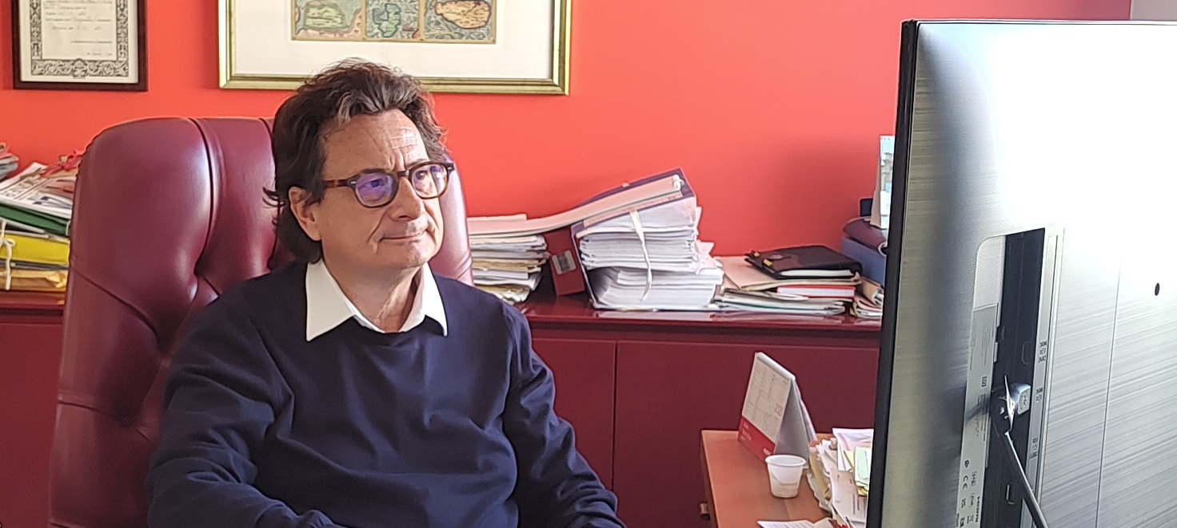
Ing. Salvatore Vancheri
Nato a Messina nel 1972, si è laureato in Ingegneria Civile Edile nel 1998 presso l’Università degli Studi di Messina, iscritto all’Ordine degli Ingegneri della Provincia di Messina dal 27 luglio 1998 al n.2232, ha sempre svolto l’attività di libero professionista, Consulente Tecnico di Istituti Bancari, Imprese di costruzioni e Aziende commerciali.-

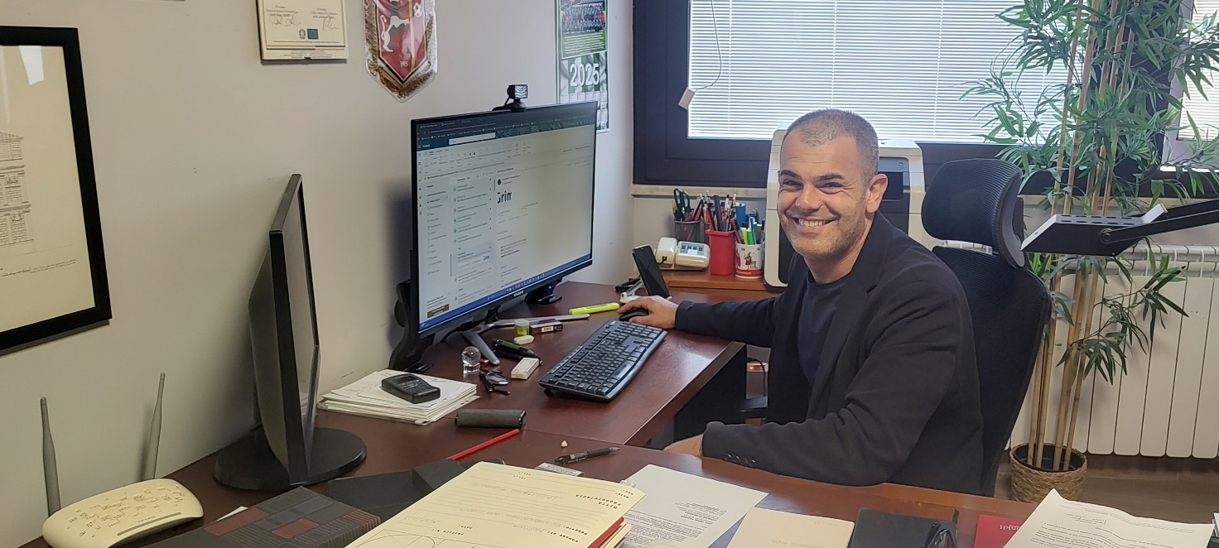
Arch. Andrea Taranto
Nato a Messina nel 1987, si è laureato in Architettura nel 2015 presso l’Università degli Studi Mediterranea di Reggio Calabria, iscritto all’Ordine degli Architetti Pianificatori Paesaggisti e Conservatori di Messina dal 19 luglio 2016 al n.2230, ha sempre svolto l’attività di libero professionista, è stato Consigliere Tesoriere dell’Ordine degli Architetti P.P.C. della Provincia di Messina (2021-2025), componente del Gruppo Operativo “Lavoro – Aggregazioni professionali” del Consiglio Nazionale Architetti Pianificatori Paesaggisti e Conservatori (2023-2025), specializzato nella progettazione e direzione lavori, all’interno dello studio si occupa di servizi riguardanti l’architettura, in particolare di restauro, interventi su immobili vincolati, relazioni paesaggistiche, spazi pubblici, impianti sportivi e interior design di residenze e locali commerciali.-

Geom. Alessio Sturniolo
Nato a Messina nel 1975, ha conseguito il diploma presso l’Istituto Tecnico per Geometri “G. Minutoli” e, successivamente, l’abilitazione all’esercizio della professione di geometra nel 1998. È iscritto al Collegio dei Geometri e Geometri Laureati della Provincia di Messina al n. 2878.
Con oltre trent’anni di esperienza professionale nel settore edilizio, urbanistico e catastale, maturata attraverso un percorso costante di crescita tecnica e operativa. Dal 1995 ha collaborato con vari studi professionali di ingegneria e progettazione, acquisendo competenze specialistiche nella gestione di pratiche complesse e nell’assistenza tecnica in ambito pubblico e privato. Dal 2001 esercita la libera professione, operando con autonomia e continuità nel campo della consulenza tecnica, nella progettazione e nelle valutazioni ambientali.
Nel corso degli anni ha costantemente aggiornato la sua formazione attraverso numerosi corsi specialistici nei campi della bioarchitettura, efficientamento energetico, diagnostica edilizia, impianti, tabelle millesimali e progettazione del verde.
Utilizza abitualmente i principali software tecnici professionali, tra cui AutoCAD, DOCFA, Blumatica Pitagora e Blumatica Millesimi, oltre agli strumenti di produttività Microsoft Word ed Microsoft Excel..

Geom. Domenico Puleo
Nato a Messina nel 1970, si è diplomato Geometra nel 1988 presso l’Istituto Tecnico “G. Minutoli” di Messina, all’interno dello studio si occupa tra l’altro di progettazione CAD e Design, pratiche demaniali e catastali. Per quanto concerne i software desktop professionali ha un’ottima conoscenza, sviluppata nel corso degli anni, di AutoCAD, Photoshop e Illustrator. Mentre per le pratiche catastali utilizza in maniera abituale il software DOCFA.

Ing. Francesco Venuto
Nato a Messina nel 1987, si è laureato in Ingegneria Civile Edile nel ……. presso l’Università degli Studi di Messina, iscritto all’Ordine degli Ingegneri della Provincia di Messina dal ……….. al n. …….., ha sempre svolto l’attività di libero professionista, all’interno dello studio si occupa di progettazione strutturale, edilizia privata, impianti in genere, efficientamento energetico degli edifici ex L.10/91 e s.m.i., attestati di prestazione energetica, ………………………..

Arch. Fabrizio Cacciola
Nato a Messina nel 1984, si è laureato in Architettura nel …….. presso l’Università degli Studi Mediterranea di Reggio Calabria, iscritto all’Ordine degli Architetti Pianificatori Paesaggisti e Conservatori di Messina dal ………… al n. ……….., ha sempre svolto l’attività di libero professionista, specializzato nella progettazione e direzione lavori di ….…….., all’interno dello studio si occupa di servizi riguardanti l’architettura, in particolare di restauro, interior designer di spazi interni di residenze e locali commerciali ….
P.I. Edile Giuseppe Denaro
Nato a Messina nel 1961, si è diplomato Perito Industriale in specializzazione Edilizia presso l’Istituto Tecnico Industriale “Verona-Trento” di Messina. Iscritto al Collegio provinciale dei Periti industriali di Messina, con n. d’ordine 491 dal 4 marzo 1987, svolge libera attività professionale. Iscritto all'Albo del Periti del Tribunale di Messina con n. 1602 - Abilitato, con corso di formazione, ai sensi dell’art. 10 del D. Lgs. 494/96. - Professionalità maturata nell’ambito dei Lavori Pubblici, in qualificati studi di progettazione e direzione lavori. - Esperto in trattazione e sviluppo di progettazioni assistite con sistemi CAD.
Si occupa inoltre, di:
- Rilevamenti, restituzione ed elaborazione digitale di cartografie plano-altimetriche;
- Controllo delle fasi redazionali ed esecutive del progetto;
– Redazione computo metrico;
- Valutazione e controllo della contabilità lavori;
– Assistenza alla Direzione Lavori.-

Arch. Cristina Lanteri
Nata a Messina nel 1997, si è laureata in Architettura nel 2024 presso l’Università degli Studi Mediterranea di Reggio Calabria, iscritta all’Ordine degli Architetti Pianificatori Paesaggisti e Conservatori di Messina dal 2025 al n. 2483. All’interno dello studio si occupa prevalentemente dello sviluppo di soluzioni progettuali per spazi residenziali e commerciali, con particolare specializzazione nella modellazione tridimensionale e nella produzione di render fotorealistici di interni. Supporta le fasi di concept, studio distributivo e presentazione del progetto, traducendo le idee progettuali in elaborati grafici ad alto impatto visivo, utili alla definizione tecnica e alla comunicazione con il cliente. Tra i principali software di progettazione utilizza: AutoCad, Archicad, SketchUp, Lumion, Photoshop, oltre i programmi di Microsoft Office.

Ing. Francesca Ranieri
Nata a Messina nel ….., si è laureata in Ingegneria Civile Edile nel ……. presso l’Università degli Studi di Messina, iscritta all’Ordine degli Ingegneri della Provincia di Messina dal ……….. al n. …….., ha sempre svolto l’attività di libero professionista, all’interno dello studio si occupa di progettazione architettonica e strutturale.

Geom. Francesco Mondo
Nato a Milazzo nel 1973, si è diplomato Geometra nel 1992 presso l’Istituto Tecnico per Geometri “G. Minutoli” di Messina, iscritto al Collegio dei Geometri della Provincia di Messina dal 2001 al n. 2920, ha sempre svolto l’attività di libero professionista, all’interno dello studio si occupa di rilievi plano-altimetrici e restituzione grafica 3D mediante strumentazione topografica innovativa (stazione totale completa di laser scanner, GPS e drone con camera L2), procedure catastali e consulenza topografica.-

I NOSTRI CLIENTI
- Regione Siciliana
- Assemblea Regionale Siciliana
- Ministero della Difesa – 11° Reparto Infrastrutture – Palermo
- Tribunale di Messina
- Università degli Studi di Messina
- Città Metropolitana di Messina
- Arcidiocesi di Messina, Lipari, S. Lucia del Mela
- Ente Provincia Sicula dei Chierici Regolari Ministri degli Infermi
- Chiesa Evangelica Pentecostale Cristo Risorto
- Opera Pia Istituto S. Lucia di Palermo
- Istituto Autonomo Case Popolari di Messina
- Consorzio Strade Siciliane
- Azienda Ospedaliera Universitaria “G. Martino” di Messina
- Azienda Ospedaliera Papardo di Messina
- Azienda Ospedaliera Piemonte – IRCCS Centro Neurolesi Bonino Pulejo - Messina
- Azienda Sanitaria Provinciale 5 Messina
- Azienda Sanitaria Provinciale 3 Catania
- Azienda Sanitaria Provinciale 2 Caltanissetta
- Commissario Straordinario del Governo per il Risanamento delle Baraccopoli della Città di Messina
- Commissario Straordinario del Governo per il contrasto del dissesto idrogeologico nella Regione Siciliana
- Azienda Meridionale Acque Messina (A.M.A.M.)
- Azienda Trasporti Municipalizzata di Messina (A.T.M.)
- Città Metropolitana di Messina
- Comune di Messina
- Comune di Patti (ME)
- Comune di S. Piero Patti (ME)
- Comune di Limina (ME)
- Comune di Noto (SR)
- Comune di Mazzarrà Sant’Andrea (ME)
- Comune di Terme Vigliatore (ME)
- Comune di Rometta (ME)
- Comune di Tripi (ME)
- Comune di Letojanni (ME)
- Comune di Furnari (ME)
- Comune di Monforte S. Giorgio (ME)
- Comune di Forza d’Agrò (ME)
- Comune di Nizza di Sicilia (ME)
- Comune di Novara di Sicilia (ME)
- Comune di Valdina (ME)
- Comune di Leni (ME)
- Comune di Montalbano Elicona (ME)
- Comune di Marsala (TP)
- Comune di Naso (ME)
- Comune di Terme Vigliatore (ME)
- Comune di Avola (SR)
- Comune di Saponara (ME)
- Comune di Galati Mamertino (ME)
- Comune di Alcara Li Fusi (ME)
- Società ATO ME 3 S.p.A.
- Mohd Mollura Home Design S.p.A.
- Miscela d’Oro S.p.A
- Siesei S.p.A.
- Unieuro S.p.A.
- Conivest Immmobiliare S.p.A.
- Logeimm S.p.A.
- Barca Immobiliare S.a.s. affiliato Grimaldi Immobiliare
- M.D.O. 1946 S.r.l.
- EL. V. A. S.r.l.
- Edifica S.r.l.
- Sitec S.r.l.
- Cogedis S.r.l.
- Edilcolor 2000 S.a.s.
- Olezzante S.r.l.
- Green Padel S.r.l.
- Alberti Costruzioni s.r.l.

ORARI DI APERTURA
- Tutti i giorni dalle 9,00 alle 13,00 e dalle 16,00 alle 20,00, esclusi sabato e domenica

RICERCHIAMO INGEGNERI PER AMPLIARE LA NOSTRA SQUADRA DI PROFESSIONISTI IN PARTICOLARE IN MATERIA DI EFFICIENTAMENTO ENERGETICO E IMPIANTISTICO

ENTRA A FARE PARTE DEL NOSTRO TEAM

